泰马克精密铸造（苏州）有限公司扩建生产包装材料项目验收后
变动环境影响分析

建设单位：泰马克精密铸造（苏州）有限公司
编制单位：泰马克精密铸造（苏州）有限公司

2022年05月
目 录
1、项目由来 1
2、编制依据 2
2.1、技术文件 2
2.2、项目环评文件 3
3、项目建设内容及变动情况 3
3.1、项目的性质 3
3.2、建设规模 3
3.3项目建设地点 6
3.4生产工艺 6
3.5 环境影响分析 6
4、本次变动情况判定分析 6
5、验收后变动情况环境影响分析结论 7

1、项目由来
泰马克精密铸造（苏州）有限公司位于苏州相城经济技术开发区澄云路480号，2011年8月《泰马克精密铸造（苏州）有限公司年产包装材料注塑件10000万件、电动工具外壳注塑件10万件、精密模具及模具标准件1000件、塑胶软管100万件项目环境影响报告表》通过苏州市相城区环境保护局审批（苏相环建[2011]230号），该项目于2012年4月通过苏州市相城区环境保护局建设项目环境保护“三同时”竣工验收；2013年4月《泰马克精密铸造（苏州）有限公司年加工塑胶容器瓶3000万只建设项目环境影响报告表》通过苏州市相城区环境保护局审批（苏相环建[2013]80号），该项目于2014年11月通过苏州市相城区环境保护局建设项目环境保护“三同时”竣工验收。本次变动涉及的项目为扩建生产包装材料项目（年生产包装材料100000万件项目），项目租赁创思科技(苏州)有限公司所属位于苏州相城经济技术开发区澄云路480号6000平方米二期生产用房，扩建生产包装材料项目，该项目于2019年9月11日由苏州相城经济技术开发区管理委员会以相开管委(外)审〔2019)16号文批准立项。
环评及审批情况：2019年09月，苏州清泉环保科技有限公司编制完成本项目环境影响报告表，2019年11月14日获得苏州市行政审批局审批意见(苏行审环评[2019]70010号)。本项目于2019年12月01日开工建设，2019年12月16日取得排污许可证，2020年 01月02日竣工并调试。2020年04月编制完成项目竣工环境保护验收监测报告表，2020年4月19日组织开展项目自主验收工作，并取得专家验收意见，2021年01月08日进行了固定污染源排污变更登记（登记编号：913205007965239496002X）。现公司扩建生产包装材料项目运行稳定。公司建设项目环保情况见下表。
表1 现有建设项目环保情况一览表
序号 | 项目名称 | 设计能力 | 审批日期及文号 | 验收情况 | 审批部门
1 | 泰马克精密铸造（苏州）有限公司年产包装材料注塑件10000万件、电动工具外壳注塑件10万件、精密模具及模具标准件1000件、塑胶软管100万件项目 | 年产包装材料注塑件10000万件、电动工具外壳注塑件10万件、精密模具及模具标准件1000件、塑胶软管100万件 | 苏相环建[2011]230号 | 2012年4月12日通过验收 | 苏州市相城区环境保护局
2 | 泰马克精密铸造（苏州）有限公司年加工塑胶容器瓶3000万只建设项目 | 年加工塑胶容器瓶3000万只 | 苏相环建[2013]80号 | 2014年11月10日通过验收 | 苏州市相城区环境保护局
3 | 泰马克精密铸造（苏州）有限公司扩建生产包装材料项目 | 年生产包装材料100000万件 | 苏行审环评[2019]70010号 | 2020年04月19日通过自主验收 | 苏州市行政审批局
4 | 泰马克精密铸造（苏州）有限公司生产高档化妆品瓶智能化技术改造项目 | 年生产高档化妆品瓶产品2500万套 | 苏行审环评[2020]70197号 | 2021年02月28日通过自主验收 | 苏州市行政审批局
扩建生产包装材料项目验收后，该项目运行期间发现现有印刷机生产过程中需要交替维修保养，影响正常生产，为此企业在产能不变的基础上增加2台印刷机作为备用设备（印刷机最多不超过11台同时运行），以稳定产能，确保流水线正常运行。故根据《中华人民共和国环境保护法》、《中华人民共和国环境影响评价法》、《建设项目环境保护管理条例》（国务院令第 682 号）、《加强涉变动项目环评与排污许可衔接的管理办法》（苏环办[2021]122 号文）等有关规定，项目通过竣工环境保护验收后，项目发生变动，且不属于新、改、扩建项目范畴的，界定为验收后变动。印刷机数量的调整（即增加2台备用设备），涉及验收后变动，变动后不增加产能和污染物。根据《建设项目环境影响评价分类管理名录》（2021年版），该变动不纳入环评管理，按照名录要求不需要办理环评手续。本项目发生此类验收后变动，且不属于《排污许可管理条例》重新申请排污许可证情形，应纳入排污许可证的变更管理。
针对上述环评与实际发生变化的情况，泰马克精密铸造（苏州）有限公司编
制了《泰马克精密铸造（苏州）有限公司扩建生产包装材料项目验收后变动环境影响分析》，作为排污许可证变更申请材料附件。泰马克精密铸造（苏州）有限公司对上述环评与实际发生变化的情况，是否会造成不利环境影响显著增加的变动影响分析负责。

2、编制依据

2.1、技术文件
（1）《中华人民共和国环境保护法》(2015年1月1日)。
（2）《中华人民共和国环境影响评价法》（2016年9月1日）。
（3）《中华人民共和国水污染防治法》（2018年1月1日）。
（4）《中华人民共和国大气污染防治法》（2016年1月1日）。
（5）《中华人民共和国噪声污染防治法》（1997年3月1日）。
（6）《中华人民共和国固体废物污染环境防治法》（2020年04月29日）。
（7）《建设项目环境保护管理条例》（国务院第682号令，2017年10月1日）。
（8）《建设项目竣工环境保护验收暂行办法》（国家环境保护部，2017年11月20日）。
（9）《建设项目竣工环境保护验收技术指南 污染影响类》（生态环境部，2018年5月15日）。
（10）《省生态环境厅关于加强涉变动项目环评与排污许可管理衔接的通知》（江苏省生态环境厅，苏环办[2021] 122号，2021年4月2日）。

2.2、项目环评文件
（1）《泰马克精密铸造（苏州）有限公司扩建生产包装材料项目建设项目环境影响报告表》（苏州清泉环保科技有限公司 2019年09月）；
（2）《关于对<泰马克精密铸造（苏州）有限公司扩建生产包装材料项目建设项目环境影响报告表>的批复》（苏州市行政审批局 苏行审环评[2019]70010号 2019年11月14日）。

3、项目建设内容及变动情况

3.1、项目的性质
本项目为扩建项目。

3.2、建设规模
（1）产品产能
序号 | 工程名称 | 产品名称 | 环评设计产能 | 验收产能 | 变动后产能 | 年运行时数
1 | 生产车间 | 包装材料 | 100000万件 | 100000万件 | 100000万件 | 4800小时
由上表可知，产品规模未发生变动。详见附件7和附件8。
- 设备数量
序号 | 设备名称 | 规格型号 | 数量（套/台） |  | 增减量 | 备注
序号 | 设备名称 | 规格型号 | 验收时全场数量 | 目前全厂数量 | 增减量 | 备注
1 | 空压机系统 | Gass+(A)-P8bav | 2 | 2 | 0 | /
2 | 密闭低噪冷却塔+循环水系统 | 105t/h | 3 | 3 | 0 | /
3 | 注塑机 | 130吨~450吨 | 48 | 48 | 0
4 | 机械臂 |  | 48 | 48 | 0 | /
5 | 自动组装生产线 |  | 4 | 4 | 0 | /
6 | 辅助设备 |  | 48 | 48 | 0 | /
7 | 自动装配机 | TENZHII | 1 | 1 | 0 | /
8 | 自动装配机 | SMATE | 1 | 1 | 0 | /
9 | 印刷机 | / | 11 | 13 | +2 | 2台印刷机作为备用设备
10 | 组装机 | / | 17 | 17 | 0 | /
11 | 烫金机 | / | 5 | 5 | 0 | /
12 | 激光打标机 | / | 4 | 4 | 0 | /

原辅料用量
序号 | 名称 | 组分/规格 | 环评年耗量（t/a） | 验收年耗量（t/a） | 验收后年耗量（t/a）
1 | UV油墨 | 丙烯酸低聚物20-43%、N-乙烯基-2-吡咯啉12-25%、丙烯酸脂单体5-10%、1，6，己二醇6-15%、光引发剂3-13%、黑烟末2.5-5%、铜化合物0.1-6%、锌化合物0.5-2.5%、树脂0.6% | 1 | 1 | 1
根据企业提供的变动后产能和油墨使用量情况统计（附件8），变动后实际年产能约为90756万件包装材料，UV油墨年使用量为903.6kg。故项目变动后未增加生产产能和UV油墨使用量，产能和原辅料用量与环评验收时基本一致。
由上表可知，本次验收后设备发生变动，增加2台备用印刷机，所有印刷机均由管道收集后经一套活性炭处理后通过15米高的2#排气筒排放（增加2台印刷机的废气收集和处理设施见附图2-1、图2-2）。原辅料、产品产能均未发生变动，故印刷废气源强与变动前一致，当前废气处理设施仍可以满足废气排放要求。该变动不会新增污染物种类以及排放量，为可行性变动。
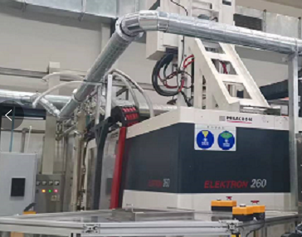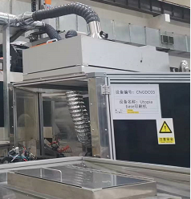
图2-1 增加印刷机及废气收集
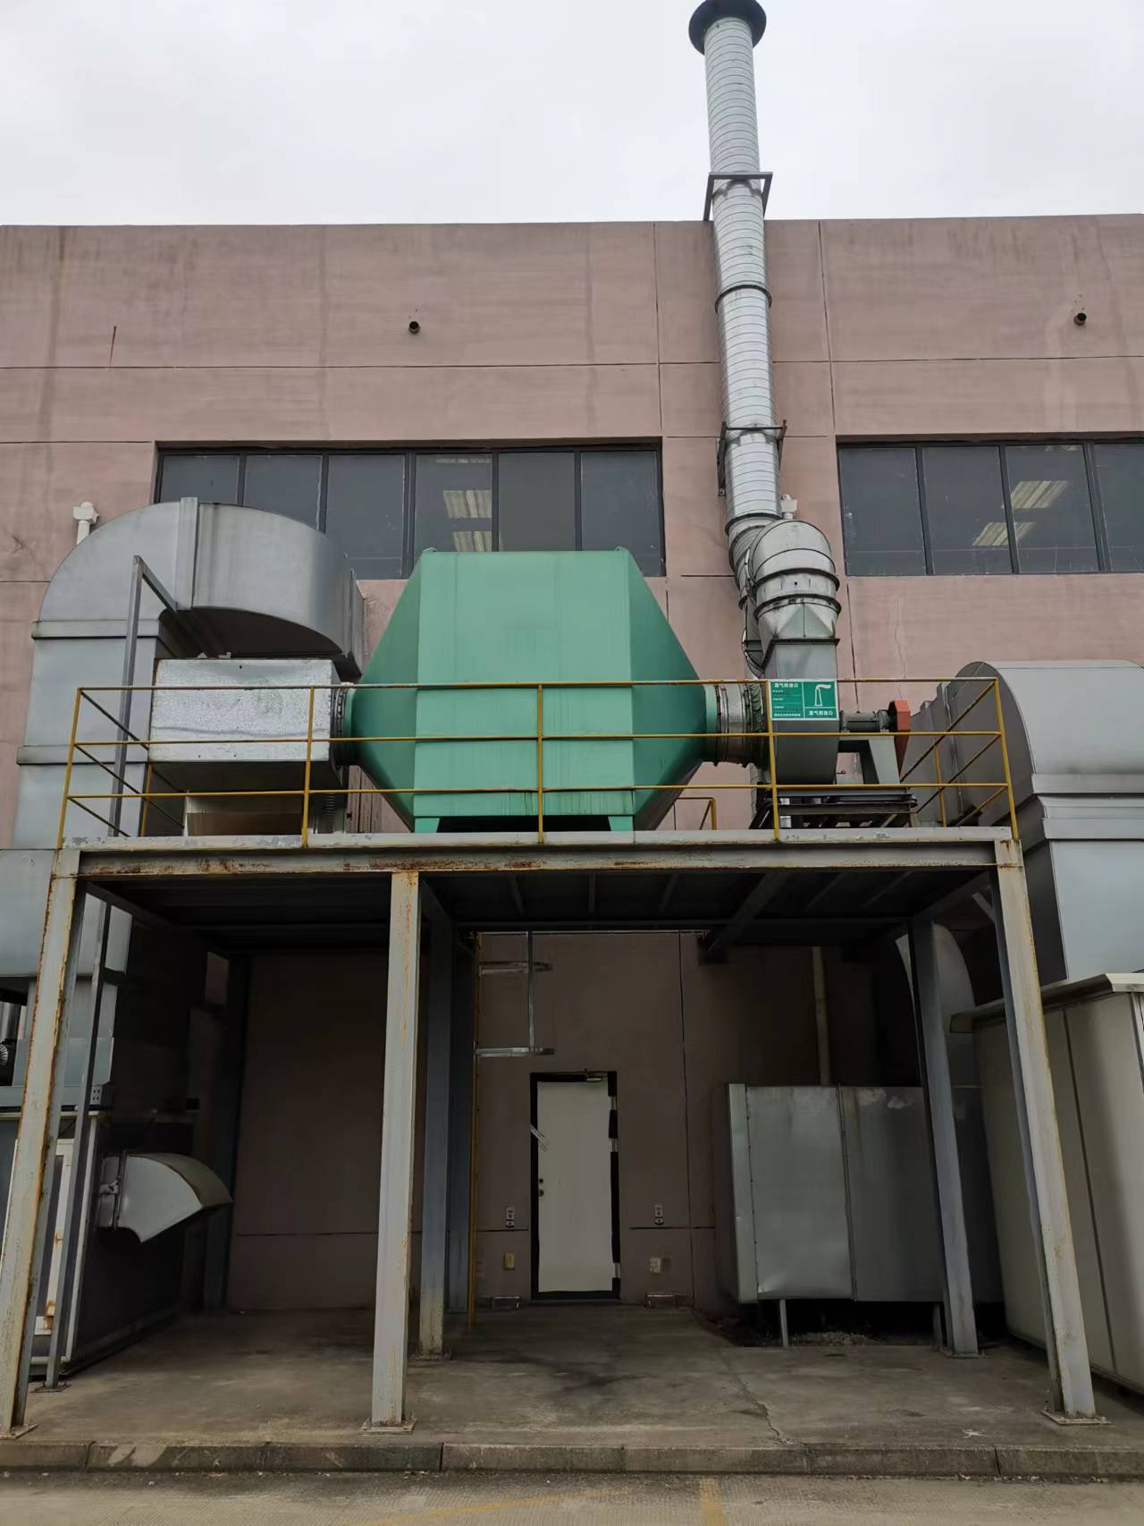
图2-2 废气处理设施

3.3项目建设地点
本项目位于苏州相城经济技术开发区澄云路 480 号，建设地址与环评批复一致。

3.4生产工艺
本项目生产工艺与环评验收时一致，以及后续正式生产时工艺均与环评一致，未发生变动。

3.5 环境影响分析
3.5.1 废水环境保护措施
目前废水环境保护措施与环评及验收内容一致。
3.5.2 废气环境保护措施
本次验收后设备发生变动，增加2台备用印刷机和其它印刷机仍由管道收集后经原有一套活性炭处理后通过15米高的2#排气筒排放。原辅料、产品产能均未发生变动，故印刷废气源强与变动前一致，变动导致的危险物质和环境风险源与环评一致，当前废气处理设施仍可以满足废气排放要求，原环评的废气风险防范措施仍然有效。该变动不会新增污染物种类以及排放量，为可行性变动。
3.5.3 噪声环境保护措施
本次变动前后，未增加高噪声设备，本次噪声措施与原环评一致，经降噪后，厂界噪声预测值仍可达到《工业企业厂界环境噪声排放标准》（GB12348-2008）中相应的3类标准限值，本项目噪声不会对周围产生明显影响。
3.5.4 固废环境保护措施
本项目固废产生种类及产生量、处理措施目前均与环评及验收一致，未发生变动。

4、本次变动情况判定分析
根据《排污许可管理条例》第十五条在排污许可证有效期内，排污单位有下列情形之一的，应当重新申请取得排污许可证：
（1）新建、改建、扩建排放污染物的项目。
污染物排放情况与原环评相比无变化。
（2）生产经营场所、污染物排放口位置或者污染物排放方式、排放去向发生变化。
生产经营场所、污染物排放口位置或者污染物排放方式、排放去向与原环评相比无变化。
（3）污染物排放口数量或者污染物排放种类、排放量、排放浓度增加。
根据本报告分析，污染物排放口数量或者污染物排放种类、排放量、排放浓度与验收时基本一致。
通过以上分析，本次变化不属于重新申请取得排污许可证的情形，可以纳入排污许可证变更管理。

5、验收后变动情况环境影响分析结论
综上分析，本项目变动未导致产品方案的变化、产能的增加、污染物排放总量的增加、仓储规模的增加、项目地的变化、工艺的变化、污染防治措施的变化经分析也在可行范围内，故本次变动不属于《排污许可管理条例》第十五条重新申请取得排污许可证的情形之一，可以纳入排污许可证变更管理。

泰马克精密铸造（苏州）有限公司
2022年05月

附件目录
附件1：验收后变动影响分析专家意见
附件2：建设项目立项文件
附件3：建设项目环评审批文件
附件4：建设项目排污登记回执
附件5：建设项目自主验收意见
附件6：建设项目设备对照表
附件7：建设项目生产负荷补充材料
附件8：建设项目变动后产能统计表
附件9：印刷机购置发票等证明材料

